为贯彻《中共中央国务院关于建立国土空间规划体系并监督实施的若干意见》(中发〔2019〕18号)，落实国家和自治区对开发区在区域协调、生态保障、资源利用、产业发展等诸多方面提出的新要求，按照自治区、巴彦淖尔市、乌拉特前旗相关工作部署要求，编制《巴彦淖尔乌拉特前旗工业园区国土空间总体规划（2021-2035 年）》（ 以下简称《规划》 ）。
为广泛征求、充分听取社会公众意见建议，现对《巴彦淖尔乌拉特前旗工业园区国土空间总体规划（2021-2035 年）》予以公示。本公示内容非最终批复结果 ，反馈意见将作为规划实施的参考依据 ，欢迎广大市民提出意见。
公示单位 ：巴彦淖尔乌拉特前旗工业园区管理委员会
公示时间： 2026年01月8日~2026年02月8日
反馈方式 ：书面 ，注明联系人、联系方式； 单位意见应加盖单位公章。
联系电话：0478-3605088
联系地址：乌拉特前旗政府大楼206室

规划范围

荣誉称号： 巴彦淖尔乌拉特前旗工业园区。是内蒙古自治区二类工业开发区，辖主体园区、沙德格工业集聚区及乌拉山工业集聚区三个产业园。
2012 年获批自治区级工业园区，2013 年被评为自治区级循环经济示范园区。2023 年 2 月被认定为自治区第二批化工集中区。
规划范围：巴彦淖尔乌拉特前旗工业园规划范围面积为 2211.09公顷。其中：主体园区规划范围面积 1871.79 公顷，沙德格工业聚集区规划范围面积 125.91 公顷，乌拉山工业聚集区规划范围面积 213.39 公顷。
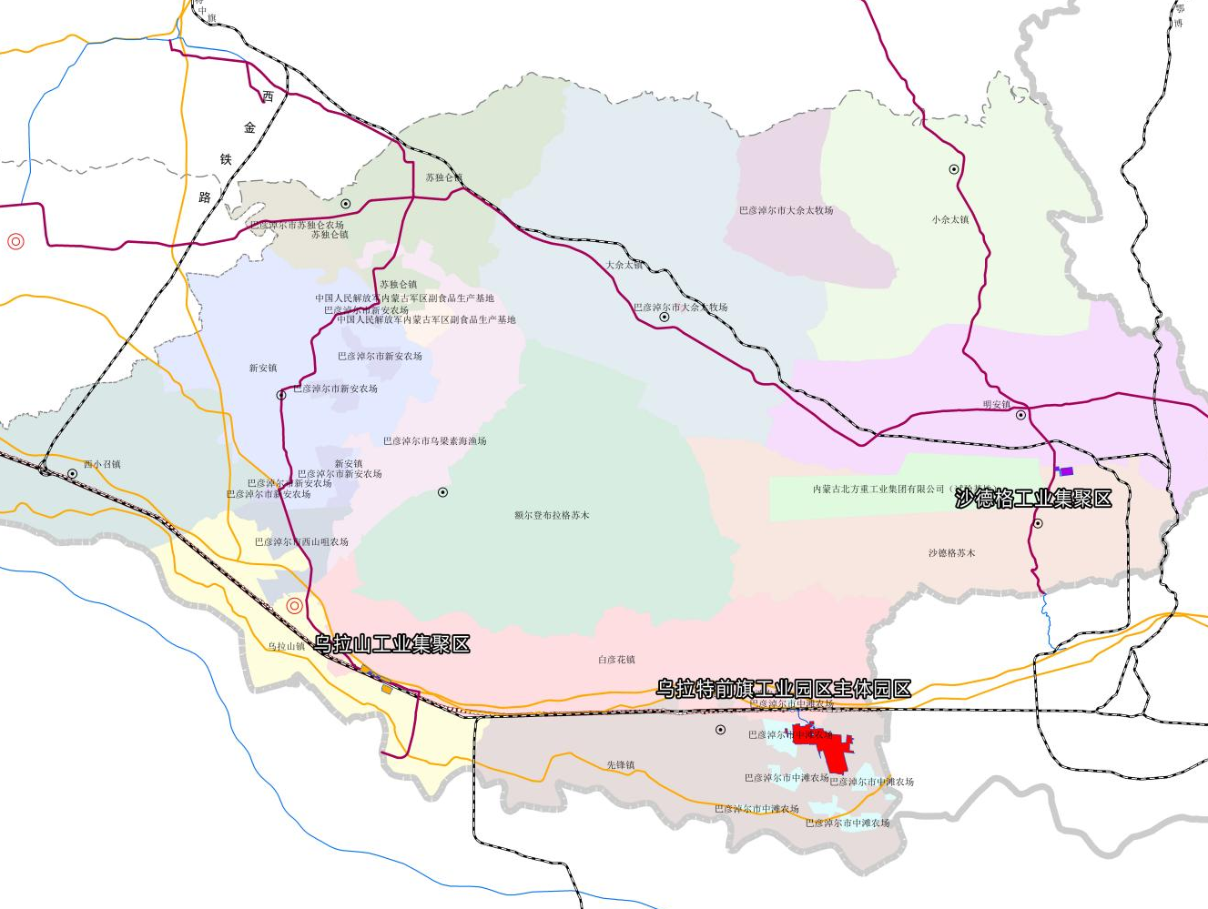

发展目标

培育产业集群、发展循环经济、

促进转型升级



国家现代能源经济
示范基地

自治区进口资源及固体废物综合利用
示范基地



自治区循环经济示范区
蒙西地区沿黄河沿交通干线经济带上特色鲜明、绿色生态、高质量发展的产业园

发展规模

 产值规模： 2035 年单位土地面积税收总额≥91 万元/公顷
 人口规模预测： 2035年产业人口规模为3.4万人

产业发展规划

产业发展重点：主体园区：主要承担化工、冶金、新能源、新材料和新型环保产业职能。沙德格工业集聚区：主要承担特种铁合金、稀土合金、复合铁合金等冶金产业职能。乌拉山工业集聚区：主要承担电力、新能源、资源综合利用职能。。
产业功能分区：按照产业发展类型划分为六大产业片区，分别为：冶金产业片区、新能源光伏片区、物流仓储片区、装备制造片区、化工产业片区、新材料产业片区。

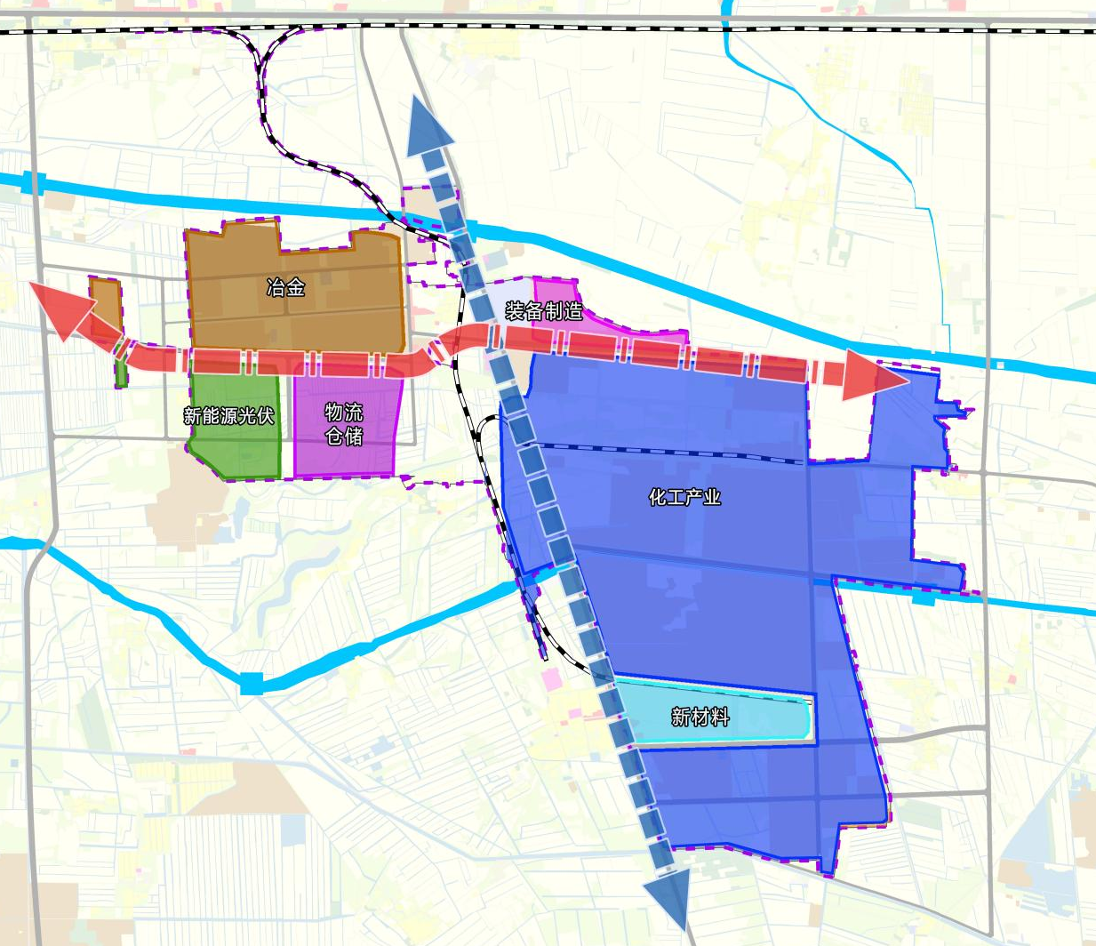
园区产业分区图

土地利用方案

以工业用地为主的土地利用结构： 工业用地面积为 1827.14公顷， 占开发区城镇建设用地的 82.64%，物流仓储用地面积为 26.10 公顷， 占开发区城镇建设用地的 1.18%，公用设施用地面积为 28.97 公顷，占开发区城镇建设用地的 1.31%。
以道路绿化带为主导的绿化系统：主体园区工业用地面积为 1550.59 公顷， 占园区建设用地的 82.84%，为园区产业发展的主要用地。
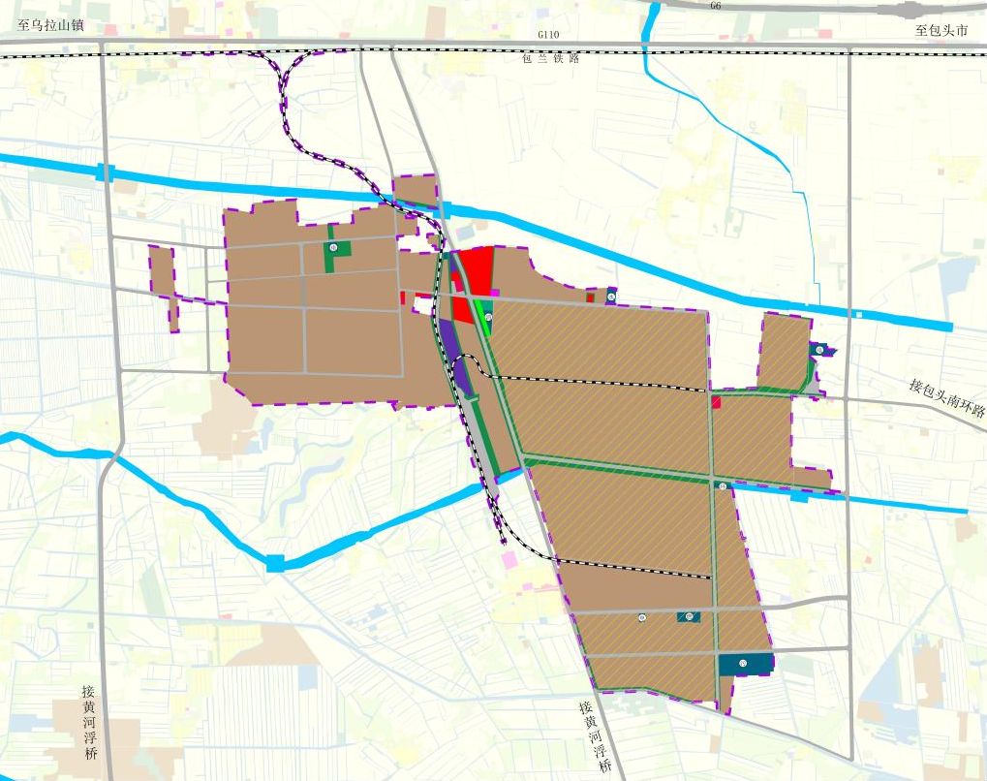
主体园区国土空间用地规划图

封闭管理的交通系统

对外交通：规划从包兰铁路白彦花站引入主体园区铁路专用线，沿经五路设置主线型及站场，沿纬六路引出企业自用站场。
内部交通：规划主体园区路网结构采用方格网布局形式，主干路形成 “ 三横两纵” 的路网骨架结构。
交通设施：规划危化品停车场2个，设置加油加气站 3 座。

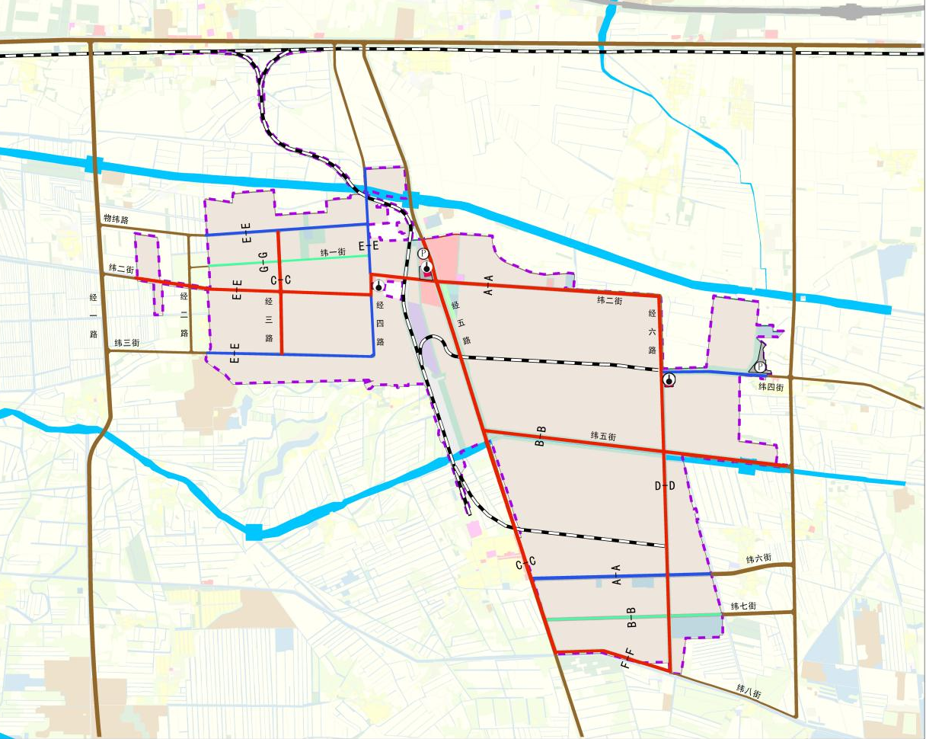

市政设施及其他规划

市政设施：规划改扩建现状供水设施、现状污水处理厂，扩建黑柳子 220KV 变电站。
防灾减灾： 园区内防洪标准为100 年一遇；园区按基本烈度 8 度抗震标准设防；规划主次干路为主次疏散通道；规划主体园区设特勤消防站 1 座和一级普通消防站 3 座 ，满足消防救援5分钟到达覆盖率100%的要求。
环境保护：规划形成安全、清洁的工业区环境 ，使之成为国
际水准的现代化园区。


环境空气目标
符合《环境空气质量标准》（ GB3095-2012）二级标准
声环境保护目标
达 到 国 家 标 准 《 声 环境 质 量 标 准 》（ GB3096- 2008） 标准要求。

水环境保护目标
地 表 水 达 到 或 优 于 《 地 表 水 环 境 质 量 标 准 》 （GB3838-2002）中的Ⅳ类标准；地下水达到或优于《地下水质量标准》（GB/T14848-2017）中的Ⅲ类标准。

安全生产：新入园区企业选址及厂内布局时 ，要充分考虑周边环境 ，确保符合相关安全生产和防火间距等要求；
在引进项目时应组织对项目进行外部安全防护距离评估。

